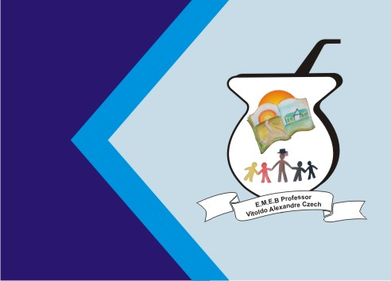
Secretaria Municipal de Educação
E.M.E.B. Professor Vitoldo Alexandre Czech
Diretora: Lucélia Aparecida Gabrielli
Assessora Pedagógica: Maria Claudete T. Gervásio
Assessora Administrativa: Rosane Eva Bucco
Professor: Rafael Munaretto
Disciplina: Educação Física
Série/ano 3 ºData 02/08/2021
Aluno (a)..................................................................

BOLA NA PAREDE

Ideal para melhorar a coordenação motora e atenção. Pode ser feita com uma criança de cada vez, ou com todas ao mesmo tempo, dependendo da quantidade de bolas e do espaço disponível. O organizador fica responsável por dar os comandos e tudo que ele disser, as crianças devem fazer com a bola:
“Seu lugar” – jogar a bola na parede e a pega sem se movimentar;
“Sair do lugar ‘’ – jogar a bola na parede e se movimentar para depois pegar a bola;
“Sem falar” – mesmo procedimento, mas sem conversar;
“Uma mão” – na hora de jogar é permitido usar as duas mãos, mas para pegá-la, somente uma mão poderá ser usada;
“Palmas” – joga a bola e antes de pegá-la é necessário bater palmas;
“Pirueta” – joga a bola com as duas mãos e antes de pegá-la é necessário cruzar e descruzar os braços.

